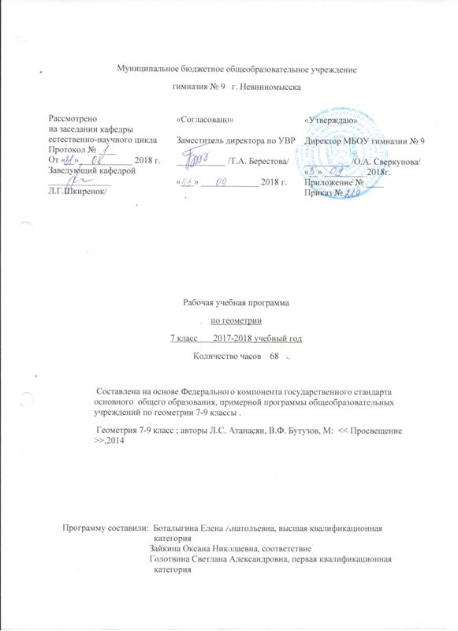

Настоящая программа по геометрии для основной общеобразовательной школы 7 класса составлена на основе федерального компонента государственного стандарта основного общего образования ,примерных программ по математике (письмо Департамента государственной политики в образовании Минобрнауки России от 07.07.2010г. № 03-1263), «Временных требований к минимуму содержания основного общего образования», примерной программы общеобразовательных учреждений по геометрии 7–9 классы, к учебному комплексу для 7-9 классов (авторы Л.С. Атанасян, В.Ф. Бутузов, С.В. Кадомцев и др., составитель Т.А. Бурмистрова – М: «Просвещение», 2014. – с. 19-20
№ | Наименование темы | Всего часов | Количество контрольных работ, часов | Примечание
1 | Начальные геометрические сведения | 10 | 1
2 | Треугольники | 17 | 1
3 | Параллельные прямые | 13 | 1
4 | Соотношения между сторонами и углами треугольника | 18 | 2
5 | Повторение | 10
ИТОГО |  | 68 | 5

Раздел I. Требования к уровню подготовки учащихся 7 классов
В результате изучения курса геометрии 7 класса обучающиеся должны:
знать/понимать
- существо понятия математического доказательства; примеры доказательств;
- существо понятия алгоритма; примеры алгоритмов;
- как используются математические формулы, уравнения и неравенства; примеры их применения для решения математических и практических задач;
- как математически определенные функции могут описывать реальные зависимости; приводить примеры такого описания;
- как потребности практики привели математическую науку к необходимости расширения понятия числа;
- вероятностный характер многих закономерностей окружающего мира; примеры статистических закономерностей и выводов;
- каким образом геометрия возникла из практических задач землемерия; примеры геометрических объектов и утверждений о них, важных для практики;
- смысл идеализации, позволяющей решать задачи реальной действительности математическими методами, примеры ошибок, возникающих при идеализации;
уметь
- пользоваться языком геометрии для описания предметов окружающего мира;
- распознавать геометрические фигуры, различать их взаимное расположение;
- изображать геометрические фигуры; выполнять чертежи по условию задач; осуществлять преобразования фигур;
- вычислять значения геометрических величин (длин, углов, площадей, объемов), находить стороны, углы и площади треугольников, длины ломаных, дуг окружности, площадей основных геометрических фигур и фигур, составленных из них;
- решать геометрические задачи, опираясь на изученные свойства фигур и отношений между ними, применяя дополнительные построения, алгебраический аппарат, идеи симметрии;
- проводить доказательные рассуждения при решении задач, используя известные теоремы, обнаруживая возможности для их использования;

использовать приобретенные знания и умения в практической деятельности и повседневной жизни для:
- описания реальных ситуаций на языке геометрии;
- расчетов, включающих простейшие формулы;
- решения практических задач, связанных с нахождением геометрических величин (используя при необходимости справочники и технические средства);
- построений геометрическими инструментами (линейка, угольник, циркуль, транспортир).

ПЛАНИРУЕМЫЕ РЕЗУЛЬТАТЫ ОБУЧЕНИЯ
Результаты обучения задают систему итоговых результатов обучения, которых должны достигать все выпускники, изучавшие курс математики, и достижение которых является обязательным условием положительной аттестации ученика за курс средней (полной) школы. Эти требования структурированы по трем компонентам: «знать/понимать», «уметь», «использовать приобретенные знания и умения в практической деятельности и повседневной жизни».
В ходе изучения математики в базовом курсе старшей школы учащиеся продолжают овладение разнообразными способами деятельности, приобретают и совершенствуют опыт:
- проведения доказательных рассуждений, логического обоснования выводов;
- использования различных языков математики для иллюстрации, интерпретации, аргументации и доказательства;
- решения широкого класса задач из различных разделов курса, поисковой и творческой деятельности при решении задач повышенной сложности и нетиповых задач;
- планирования и осуществления алгоритмической деятельности: выполнения и самостоятельного составления алгоритмических предписаний и инструкций на математическом материале; использования и самостоятельного составления формул на основе обобщения частных случаев и результатов эксперимента; выполнения расчетов практического характера;
- построения и исследования математических моделей для описания и решения прикладных задач, задач из смежных дисциплин и реальной жизни; проверки и оценки результатов своей работы, соотнесения их с поставленной задачей, с личным жизненным опытом;
самостоятельной работы с источниками информации, анализа, обобщения и систематизации полученной информации, интегрирования ее в личный опыт.

Раздел II. Содержание тем учебного курса
Глава 1. Начальные геометрические сведения. (10)
Простейшие геометрические фигуры: прямая, точка, отрезок, луч, угол. Понятие равенства геометрических фигур. Сравнение отрезков и углов. Измерение отрезков, длина отрезка. Измерение углов, градусная мера угла. Смежные и вертикальные углы, их свойства. Перпендикулярные прямые.
Глава 2. Треугольники. (17)
Треугольник. Признаки равенства треугольников. Перпендикуляр к прямой. Медианы, биссектрисы и высоты треугольника. Равнобедренный треугольник и его свойства. Задачи на построение с помощью циркуля и линейки.
Глава 3. Параллельные прямые.(13)
Признаки параллельности прямых. Аксиома параллельных прямых. Свойства параллельных прямых.
Глава 4. Соотношения между сторонами и углами треугольника. (18)
Сумма углов треугольника. Соотношение между сторонами и углами треугольника. Неравенство треугольника. Прямоугольные треугольники, их свойства и признаки равенства. Расстояние от точки до прямой. Расстояние между параллельными прямыми. Построение треугольника по трем элементам..
Повторение. Решение задач.(10)
При проведение уроков математики в школах может быть использована фронтальная, парная, самостоятельная, групповая и индивидуальная форма, проектная деятельность , конспектирование, творческие задания, эксперимент, исследование, работа с иллюстрациями, самопроверка, взаимопроверка, тестирование.
Раздел III . Учебно-методическое обеспечение
Геометрия: учеб, для 7—9 кл. / [Л.С. Атанасян, В.Ф. Бутузов, С.В. Кадомцев и др.]. — М.: Просвещение, 2014-2015.
Зив Б.Г. Геометрия: дидакт. материалы для 7 кл. / Б.Г. Зив, В.М. Мейлер. — М.: Просвещение, 2014—2015.
Изучение геометрии в 7, 8, 9 классах: метод, рекомендации: кн. для учителя / [Л.С. Атанасян, В.Ф. Бутузов, Ю.А. Глазков и др.]. - М.: Просвещение, 2003 — 2008
Учебно-методический комплекс ученика:
Геометрия: учеб, для 7—9 кл. / [Л. С. Атанасян, В. Ф. Бутузов, С. В. Кадомцев и др.]. — М.: Просвещение, 2014-2015.

